Packet Tracer – Desafio de Integração de Habilidades

1. Topologia

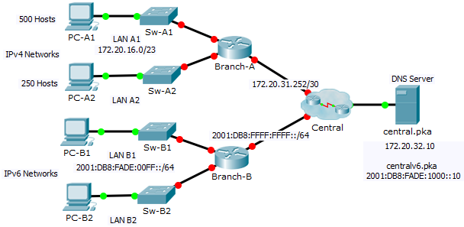

1. Tabela de Endereçamento

|  |  |  |  |  |
| --- | --- | --- | --- | --- |
| Dispositivo | Interface | Endereço IPv4 | Máscara de Sub-Rede | Gateway Padrão |
| Endereço IPv6/Prefixo | |
| Filial-A | G0/0 |  |  | N/D |
| G0/1 |  |  | N/D |
| G0/2 | 172.20.31.254 | 255.255.255.252 | N/D |
| Filial-B | G0/0 |  | | N/D |
| G0/1 |  | | N/D |
| G0/2 | 2001:DB8:FFFF:FFFF::2/64 | | N/D |
| PC-A1 | NIC |  |  |  |
| PC-A2 | NIC |  |  |  |
| PC-B1 | NIC |  | |  |
| PC-B2 | NIC |  | |  |

1. Cenário

Como técnico de redes familiarizado com implementações de endereçamento IPv4 e IPv6, agora você está pronto para lidar com uma infraestrutura de rede existente e aplicar seus conhecimentos e habilidades para finalizar a configuração. Nesta atividade, o administrador de redes já configurou alguns comandos nos roteadores. **Não apague nem altere essas configurações**. Sua tarefa é completar o esquema de endereçamento IPv4 e IPv6, implementar o endereçamento IPv4 e IPv6 e verificar a conectividade.

1. Requisitos

* Defina as configurações iniciais em **Branch-A** e **Branch-B**, incluindo nome do host, banner, linhas e senhas. Use **cisco** como senha do EXEC usuário e **class** como senha do EXEC privilegiado. Criptografe todas as senhas.
* LAN A1 está utilizando a sub-rede 172.20.16.0/23. Atribua a próxima sub-rede disponível a LAN A2 para um máximo de 250 hosts.
* LAN B1 está utilizando a sub-rede 2001:DB8:FADE:00FF::/64. Atribua a próxima sub-rede disponível a LAN B2.
* Conclua a documentação do esquema de endereçamento na **Tabela de Endereçamento** usando as seguintes diretrizes:
  1. Atribua o primeiro endereço IP de LAN A1, LAN A2, LAN B1 e LAN B2 à interface do roteador.
  2. Para redes IPv4, atribua o último endereço IPv4 aos PCs.
  3. Para redes IPv6, atribua o 16oendereço IPv6 aos PCs.
* Configure o endereçamento dos roteadores de acordo com a documentação. Inclua uma descrição apropriada para cada interface do roteador. **Branch-B** usa FE80::B como endereço de link local.
* Configure os PCs com endereçamento de acordo com a documentação. Os endereços de servidor DNS para IPv4 e IPv6 são mostrados na topologia.
* Verifique a conectividade entre os PCs IPv4 e entre os PCs IPv6.
* Verifique se os PCs IPv4 podem acessar a página Web em **central.pka**.
* Verifique se os PCs IPv6 podem acessar a página Web em **centralv6.pka**.